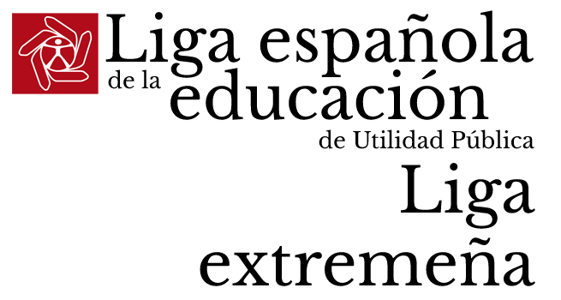

Acciones de Formación dirigidas a personas trabajadoras desempleadas

Curso gratuito: SSCS0208 ATENCIÓN SOCIOSANITARIA A PERSONAS DEPENDIENTES EN INSTITUCIONES SOCIALES

Duración: 490 horas
Fecha de inicio: 16 DE MARZO DE 2026
Plazo de matriculación: HASTA EL 4 DE MARZO
Titulación exigida:ESO, C.P. nivel 2, Ciclo formativo grado medio o FP1 misma familia y área profesional, tener superada prueba acceso universidad mayores 25 años y/o 45 años.

Dirección de impartición: POBLADO PANTANO GABRIEL Y GALAN

Nombre del Centro: CENTRO DE FORMACIÓN POETA GABRIEL Y GALÁN
Dirección: POBLADO PANTANO GABRIEL Y GALAN
Población: GUIJO DE GRANADILLA
Teléfonos de contacto: 927288693- 629 98 90 59





